WIEDERHOLUNG - ADJEKTIVDEKLINATION

1. Was ist auf dem Bild? Schreib Sätze, wie im Beispiel.
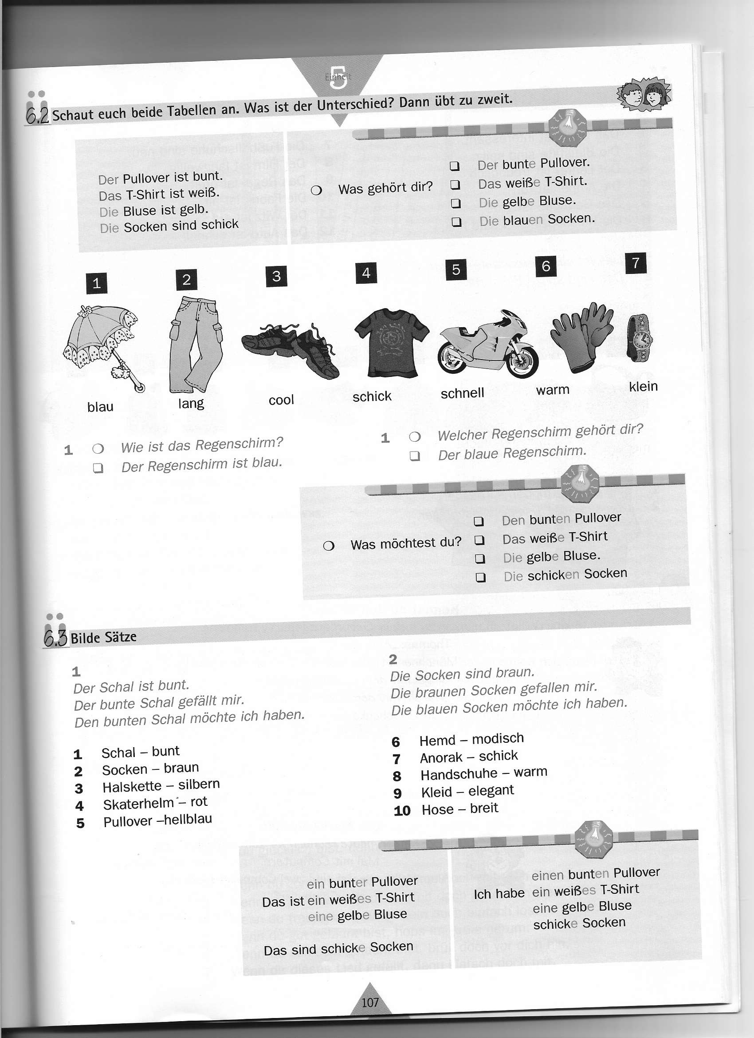
Beispiel: Das ist der blaue Regenschirm.
Das ist ein blauer Regenschirm.

2 __________________________________________________________________________________

3 __________________________________________________________________________________

4 __________________________________________________________________________________

5 __________________________________________________________________________________

6 __________________________________________________________________________________

7 __________________________________________________________________________________

2. Was siehst du?

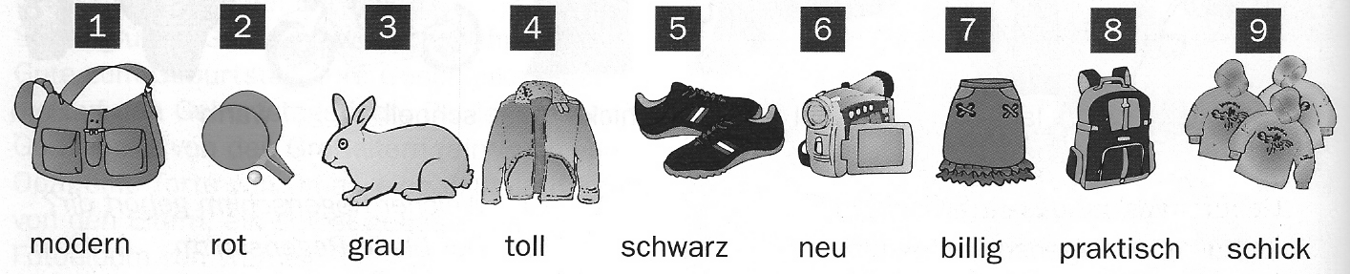
Beispiel: Ich sehe die moderne Tache.
Ich sehe eine moderne Tasche.

2 __________________________________________________________________________________

3 __________________________________________________________________________________

4 __________________________________________________________________________________

5 __________________________________________________________________________________

6 __________________________________________________________________________________

7 __________________________________________________________________________________

8 __________________________________________________________________________________

9 __________________________________________________________________________________

